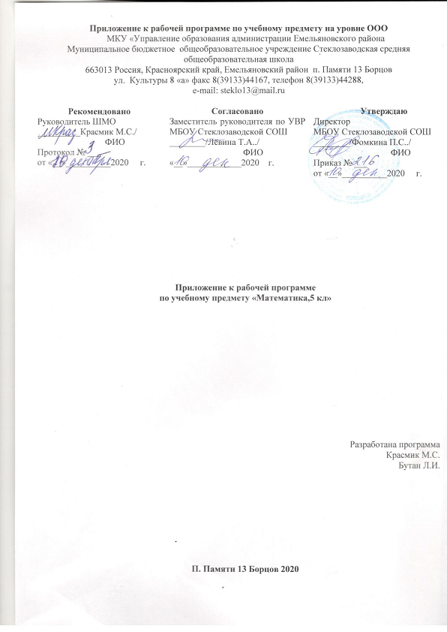

Приложение к рабочей программе 5 класса:
- При изучении темы «Площадь прямоугольника и объем прямоугольного параллелепипеда» обязательно использовать построение фигур. Обратить внимание на задачи. Увеличить количество задач на разрезание и объединение фигур.
- При решении комбинаторных задач добавить и логические задачи.
- При изучении темы «Десятичные дроби» использовать прикидки и округление.

